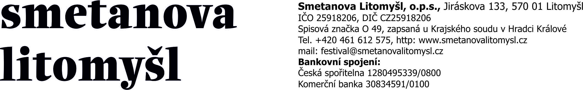

EXCON, a.s.
Sokolovská 187/203
190 00 Praha 9
IČO 00506729

Objednávka:

Objednáváme provedení osazení kotevního roštu do základové platformy nového koncertního prostoru festivalu Smetanova Litomyšl dle Vaší nabídky č. Na-2025-069.

Souhlasíme s cenou 148.500,00 Kč bez DPH.

Cena obsahuje dopravu osob, složení konstrukce a osazení na místo, geodetické práce, montážní pracovníky, pracovníka VP, finální osazení kotevních prvků a geodetický protokol o osazení.

Termín provádění prací: 27. – 28. 3. 2025

V Litomyšli dne 25. 3. 2025

…………………………… ………………………………
Smetanova Litomyšl, o.p.s. EXCON, a.s.
Jan Pikna, zplnomocněný zástupce

